ĐẠI HỌC TRÀ VINH
TRƯỜNG KỸ THUẬT VÀ CÔNG NGHỆ
KHOA CÔNG NGHỆ THÔNG TIN

ĐỒ ÁN MÔN HỌC: CHUYÊN ĐỀ ASP.NET
ĐỀ TÀI
XÂY DỰNG WEBSITE NGHE NHẠC TRỰC TUYẾN
Giảng viên hướng dẫn: TS. Đoàn Phước Miền
Lớp: DK24TT80161
Sinh viên thực hiện: Lê Việt Hoài – 170124610
Lê Thị Nhàn – 170124608
Đỗ Xuân Thủy – 170124411
Vĩnh Long, năm 2026

NHẬN XÉT CỦA GIÁO VIÊN HƯỚNG DẪN
________________________________________________________________________
________________________________________________________________________
________________________________________________________________________
________________________________________________________________________
________________________________________________________________________
________________________________________________________________________
________________________________________________________________________
________________________________________________________________________
________________________________________________________________________
________________________________________________________________________
________________________________________________________________________
________________________________________________________________________
________________________________________________________________________
________________________________________________________________________
Ngày …… tháng …… năm 2026
Giảng viên hướng dẫn
(Ký và ghi rõ họ tên)

NHẬN XÉT CỦA THÀNH VIÊN HỘI ĐỒNG
________________________________________________________________________
________________________________________________________________________
________________________________________________________________________
________________________________________________________________________
________________________________________________________________________
________________________________________________________________________
________________________________________________________________________
________________________________________________________________________
________________________________________________________________________
________________________________________________________________________
________________________________________________________________________
________________________________________________________________________
________________________________________________________________________
________________________________________________________________________
Ngày …… tháng …… năm 2026
Thành viên hội đồng
(Ký và ghi rõ họ tên)

MỤC LỤC
(Nhấn Ctrl+A rồi F9 để cập nhật mục lục)

DANH MỤC HÌNH
Hình 1. Biểu đồ use case của hệ thống
Hình 2. Biểu đồ thực thể – liên kết (ERD)
Hình 3. Database diagram CSDL Nhaccuatui
Hình 4. Biểu đồ tuần tự đăng nhập, BCrypt và phân quyền
Hình 5. Biểu đồ tuần tự phát nhạc, đếm lượt nghe và player bar
Hình 6. Biểu đồ tuần tự yêu thích bài hát
Hình 7. Biểu đồ tuần tự tìm kiếm đa thực thể
Hình 8. Giao diện trang chủ
Hình 9. Giao diện danh sách bài hát
Hình 10. Giao diện chi tiết bài hát
Hình 11. Thanh player cố định
Hình 12. Giao diện Top thịnh hành
Hình 13. Giao diện ca sĩ
Hình 14. Giao diện album
Hình 15. Giao diện chủ đề / thể loại
Hình 16. Giao diện playlist
Hình 17. Giao diện tìm kiếm
Hình 18. Giao diện đăng nhập / đăng ký
Hình 19. Giao diện Nhạc của tôi
Hình 20. Giao diện dashboard quản trị
Hình 21. Giao diện quản lý dữ liệu
Hình 22. Giao diện quản lý tài khoản

DANH MỤC BẢNG
Bảng 1. Công nghệ và công cụ sử dụng
Bảng 2. Danh sách bảng dữ liệu
Bảng 3. Danh sách trang phía người dùng
Bảng 4. Danh sách trang phía quản trị
Bảng 5. Test case kiểm thử hệ thống

MỞ ĐẦU

1. Lý do chọn đề tài
Âm nhạc số đã trở thành thói quen nghe hàng ngày. Người dùng không còn phụ thuộc vào đĩa vật lý mà tìm đến các website và ứng dụng cho phép nghe trực tuyến, tìm kiếm nhanh và quản lý danh sách yêu thích. Việc xây dựng một website nghe nhạc hoàn chỉnh là đề tài vừa gần gũi, vừa đủ rộng để vận dụng kiến thức môn Chuyên đề ASP.NET: kiến trúc MVC, truy xuất dữ liệu, xác thực người dùng và xây dựng khu vực quản trị.
Nhóm chọn đề tài “Xây dựng website nghe nhạc trực tuyến” nhằm hiện thực một hệ thống có hai phía rõ ràng: phía người nghe duyệt, tìm, phát nhạc và lưu yêu thích; phía quản trị quản lý toàn bộ dữ liệu, thống kê lượt nghe và phân quyền tài khoản. Sản phẩm được xây dựng trên ASP.NET Core 8 MVC, kết nối Microsoft SQL Server qua ADO.NET.

2. Mục tiêu nghiên cứu
Mục tiêu tổng quát là xây dựng website nghe nhạc trực tuyến vận hành được trên trình duyệt, có dữ liệu thật và đủ chức năng để bảo vệ đồ án. Các mục tiêu cụ thể gồm:
- Phân tích yêu cầu, xác định tác nhân và chức năng của hệ thống.
- Thiết kế cơ sở dữ liệu Nhaccuatui trên Microsoft SQL Server gồm 11 bảng.
- Hiện thực kiến trúc MVC kết hợp Service Layer và Dependency Injection trên ASP.NET Core 8.
- Xây dựng giao diện người dùng (giao diện tối, Bootstrap 5.3.3) và khu quản trị (giao diện sáng, sidebar).
- Cài đặt xác thực cookie, băm mật khẩu BCrypt và phân quyền theo vai trò Admin/User.
- Bổ sung các chức năng nghiệp vụ: player bar liên tục, lượt nghe, Top thịnh hành, yêu thích, dashboard thống kê.
- Kiểm thử các luồng chính và hoàn thiện tài liệu bàn giao.

3. Đối tượng và phạm vi nghiên cứu
Đối tượng nghiên cứu là quy trình xây dựng ứng dụng web nghe nhạc bằng ASP.NET Core 8 MVC và ADO.NET, kết nối Microsoft SQL Server. Phạm vi chức năng gồm: duyệt bài hát, ca sĩ, album, chủ đề, thể loại, playlist; phát nhạc trực tuyến; tìm kiếm; đăng ký/đăng nhập; yêu thích; quản trị CRUD 10 thực thể; thống kê dashboard. Hệ thống không triển khai thanh toán, không dùng Entity Framework Core, không có bình luận thời gian thực và không tích hợp đăng nhập mạng xã hội. Dữ liệu mẫu được seed trong setup/csdl.sql.

CHƯƠNG 1. TỔNG QUAN

1.1. Tổng quan về thị trường nhạc số trực tuyến
Thị trường nhạc số hiện do các nền tảng lớn chiếm ưu thế: Spotify, YouTube Music, Apple Music ở quy mô toàn cầu và Zing MP3, NhacCuaTui ở thị trường Việt Nam. Điểm chung là thư viện lớn, trình phát liên tục, bảng xếp hạng và tài khoản cá nhân. Các hệ thống thương mại còn có gói trả phí, gợi ý bằng học máy và hạ tầng phân phối nội dung phức tạp, nằm ngoài phạm vi đồ án.
Với quy mô môn học, nhóm không tái tạo một sản phẩm thương mại mà chọn những chức năng cốt lõi mà người dùng thật sự nhìn thấy: nghe được nhạc, tìm được bài, có trang cá nhân tối thiểu và có khu quản trị để vận hành dữ liệu. Cách tiếp cận này đủ để minh họa kỹ thuật ASP.NET Core mà vẫn giữ sản phẩm hoàn chỉnh, chạy được từ script cài đặt đến giao diện.

1.2. Giới thiệu bài toán
Bài toán đặt ra là xây dựng website “NCT” cho phép khách nghe nhạc không cần tài khoản, thành viên lưu bài hát yêu thích, quản trị viên quản lý nội dung và xem thống kê. Ứng dụng phải tách rõ tầng giao diện, tầng nghiệp vụ và tầng dữ liệu; mọi câu lệnh SQL phải tham số hóa; khu quản trị không được mở cho tài khoản thường.
Dự án được tổ chức trong thư mục src/WebMusic trên nền tảng net8.0, dùng Razor View, Areas/Admin, cookie authentication và ADO.NET qua gói Microsoft.Data.SqlClient. Toàn bộ nội dung báo cáo mô tả đúng mã nguồn này.

1.3. Các hệ thống liên quan
NhacCuaTui và Zing MP3 gợi ý cấu trúc nội dung: bài hát gắn ca sĩ, album, thể loại, chủ đề và playlist. Spotify gợi ý trải nghiệm nghe liên tục khi chuyển trang và trang “nhạc của tôi”. Nhóm học các ý tưởng này ở mức vừa phải: player bar lưu localStorage, bảng xếp hạng theo lượt nghe, trang yêu thích, mà không sao chép giao diện hay nghiệp vụ bản quyền của các hệ thống trên.

CHƯƠNG 2. NGHIÊN CỨU LÝ THUYẾT

2.1. Phương pháp phát triển hệ thống (mô hình thác nước)
Nhóm áp dụng mô hình thác nước vì phạm vi đồ án đã được chốt từ đầu và sản phẩm bàn giao cần tài liệu đi kèm. Các giai đoạn lần lượt là: khảo sát yêu cầu, thiết kế cơ sở dữ liệu, dựng khung Models – Services – Controllers, xây dựng khu quản trị, hoàn thiện giao diện người dùng và phát nhạc, rồi kiểm thử và hoàn thiện tài liệu.
Ưu điểm của mô hình này là các bước rõ ràng, dễ phân công giữa ba thành viên. Nhược điểm là khó thay đổi yêu cầu giữa chừng, nên nhóm đã xác định phạm vi chức năng trước khi bắt đầu hiện thực.

2.2. Cơ sở công nghệ và công cụ sử dụng
Hệ thống không dùng Entity Framework Core. Mọi truy vấn đi qua ADO.NET: SqlConnection, SqlCommand, SqlParameter và SqlDataReader. Lựa chọn này giúp kiểm soát câu SQL, minh họa chống SQL Injection bằng tham số hóa, và khớp với nội dung môn học. Tầng Service được đăng ký AddScoped trong Program.cs rồi tiêm vào Controller qua hàm tạo.
Thành phần | Công nghệ / công cụ
Nền tảng | ASP.NET Core 8 MVC (net8.0), Nullable và ImplicitUsings bật
Ngôn ngữ | C# 12
Truy xuất dữ liệu | ADO.NET – Microsoft.Data.SqlClient 5.2.2
Cơ sở dữ liệu | Microsoft SQL Server, database Nhaccuatui
Băm mật khẩu | BCrypt.Net-Next 4.0.3, workFactor 11
Xác thực | Cookie authentication, cookie WebMusic.Auth
Giao diện | Razor + Tag Helpers, Bootstrap 5.3.3, jQuery 3.7.1
Biểu đồ quản trị | Chart.js 4.4.3
Tài nguyên tĩnh | wwwroot/images, wwwroot/audio, wwwroot/js/player.js
Công cụ | Visual Studio 2022 / .NET 8 SDK, SSMS, Git

Bảng 1. Công nghệ và công cụ sử dụng

2.3. Quy tắc đặt tên và chuẩn viết mã
Tên bảng và cột trong SQL viết chữ thường, không dấu: baihat, taikhoan, yeuthich, luotnghe. Tên lớp C# dùng PascalCase đúng thực thể nghiệp vụ: BaiHat, TaiKhoan, YeuThich. Tên file Razor theo action: Index, Detail, Create, Edit, Top, MyMusic. Khu quản trị nằm trong Areas/Admin, route {area:exists}/{controller}/{action}/{id?}. Chuỗi kết nối duy nhất đọc từ khóa MusicDb trong appsettings.json. Mỗi phương thức Service mở kết nối trong using để giải phóng đúng cách.

CHƯƠNG 3. HIỆN THỰC HÓA NGHIÊN CỨU

3.1. Kiến trúc phần mềm (MVC, Service Layer và Dependency Injection)
Luồng xử lý một yêu cầu như sau. Trình duyệt gửi HTTP tới pipeline: UseStaticFiles, UseRouting, UseAuthentication, UseAuthorization rồi tới Controller. Controller không viết SQL trực tiếp mà gọi interface đã được tiêm (ví dụ IBaiHatService). Service mở kết nối bằng Db.CreateConnection(), thực thi câu lệnh tham số hóa, ánh xạ SqlDataReader thành đối tượng POCO và trả về Controller. Controller chọn View Razor; View kết hợp _Layout.cshtml (phía người dùng, data-bs-theme=dark) hoặc layout Admin (giao diện sáng, sidebar) để sinh HTML.
Program.cs đăng ký 9 cặp service: Account, TheLoai, ChuDe, Album, BaiHat, CaSi, Playlist, Search và YeuThich. Antiforgery dùng header X-CSRF-TOKEN. Cookie WebMusic.Auth có thời hạn 2 giờ, SlidingExpiration, HttpOnly, SameSite=Lax, LoginPath=/Account/Login, AccessDeniedPath=/Account/AccessDenied. Môi trường không phải Development bật UseExceptionHandler("/Home/Error"), UseHsts và UseHttpsRedirection.
Model gồm 11 lớp POCO. ViewModel gồm TrangChuVM, SearchVM, CaSiDetailVM, ChuDeDetailVM, TheLoaiVM và ErrorViewModel, dùng khi một trang cần ghép nhiều tập dữ liệu. Lớp tĩnh Db.cs giữ ConnectionString và tạo SqlConnection. Tài nguyên tĩnh nằm trong wwwroot và được phục vụ bởi UseStaticFiles.

3.2. Biểu đồ use case của hệ thống
Hệ thống có ba tác nhân. Khách chưa đăng nhập được xem trang chủ, duyệt danh sách, xem chi tiết, nghe nhạc, dùng player bar, xem Top thịnh hành, xem bài hát liên quan, tìm kiếm, đăng ký và đăng nhập. Thành viên kế thừa các chức năng duyệt/nghe/tìm và thêm yêu thích, trang Nhạc của tôi, đăng xuất. Quản trị viên (vaitro = Admin) vào khu /Admin: dashboard Chart.js, CRUD 10 thực thể, gán vai trò tài khoản và tải tệp.
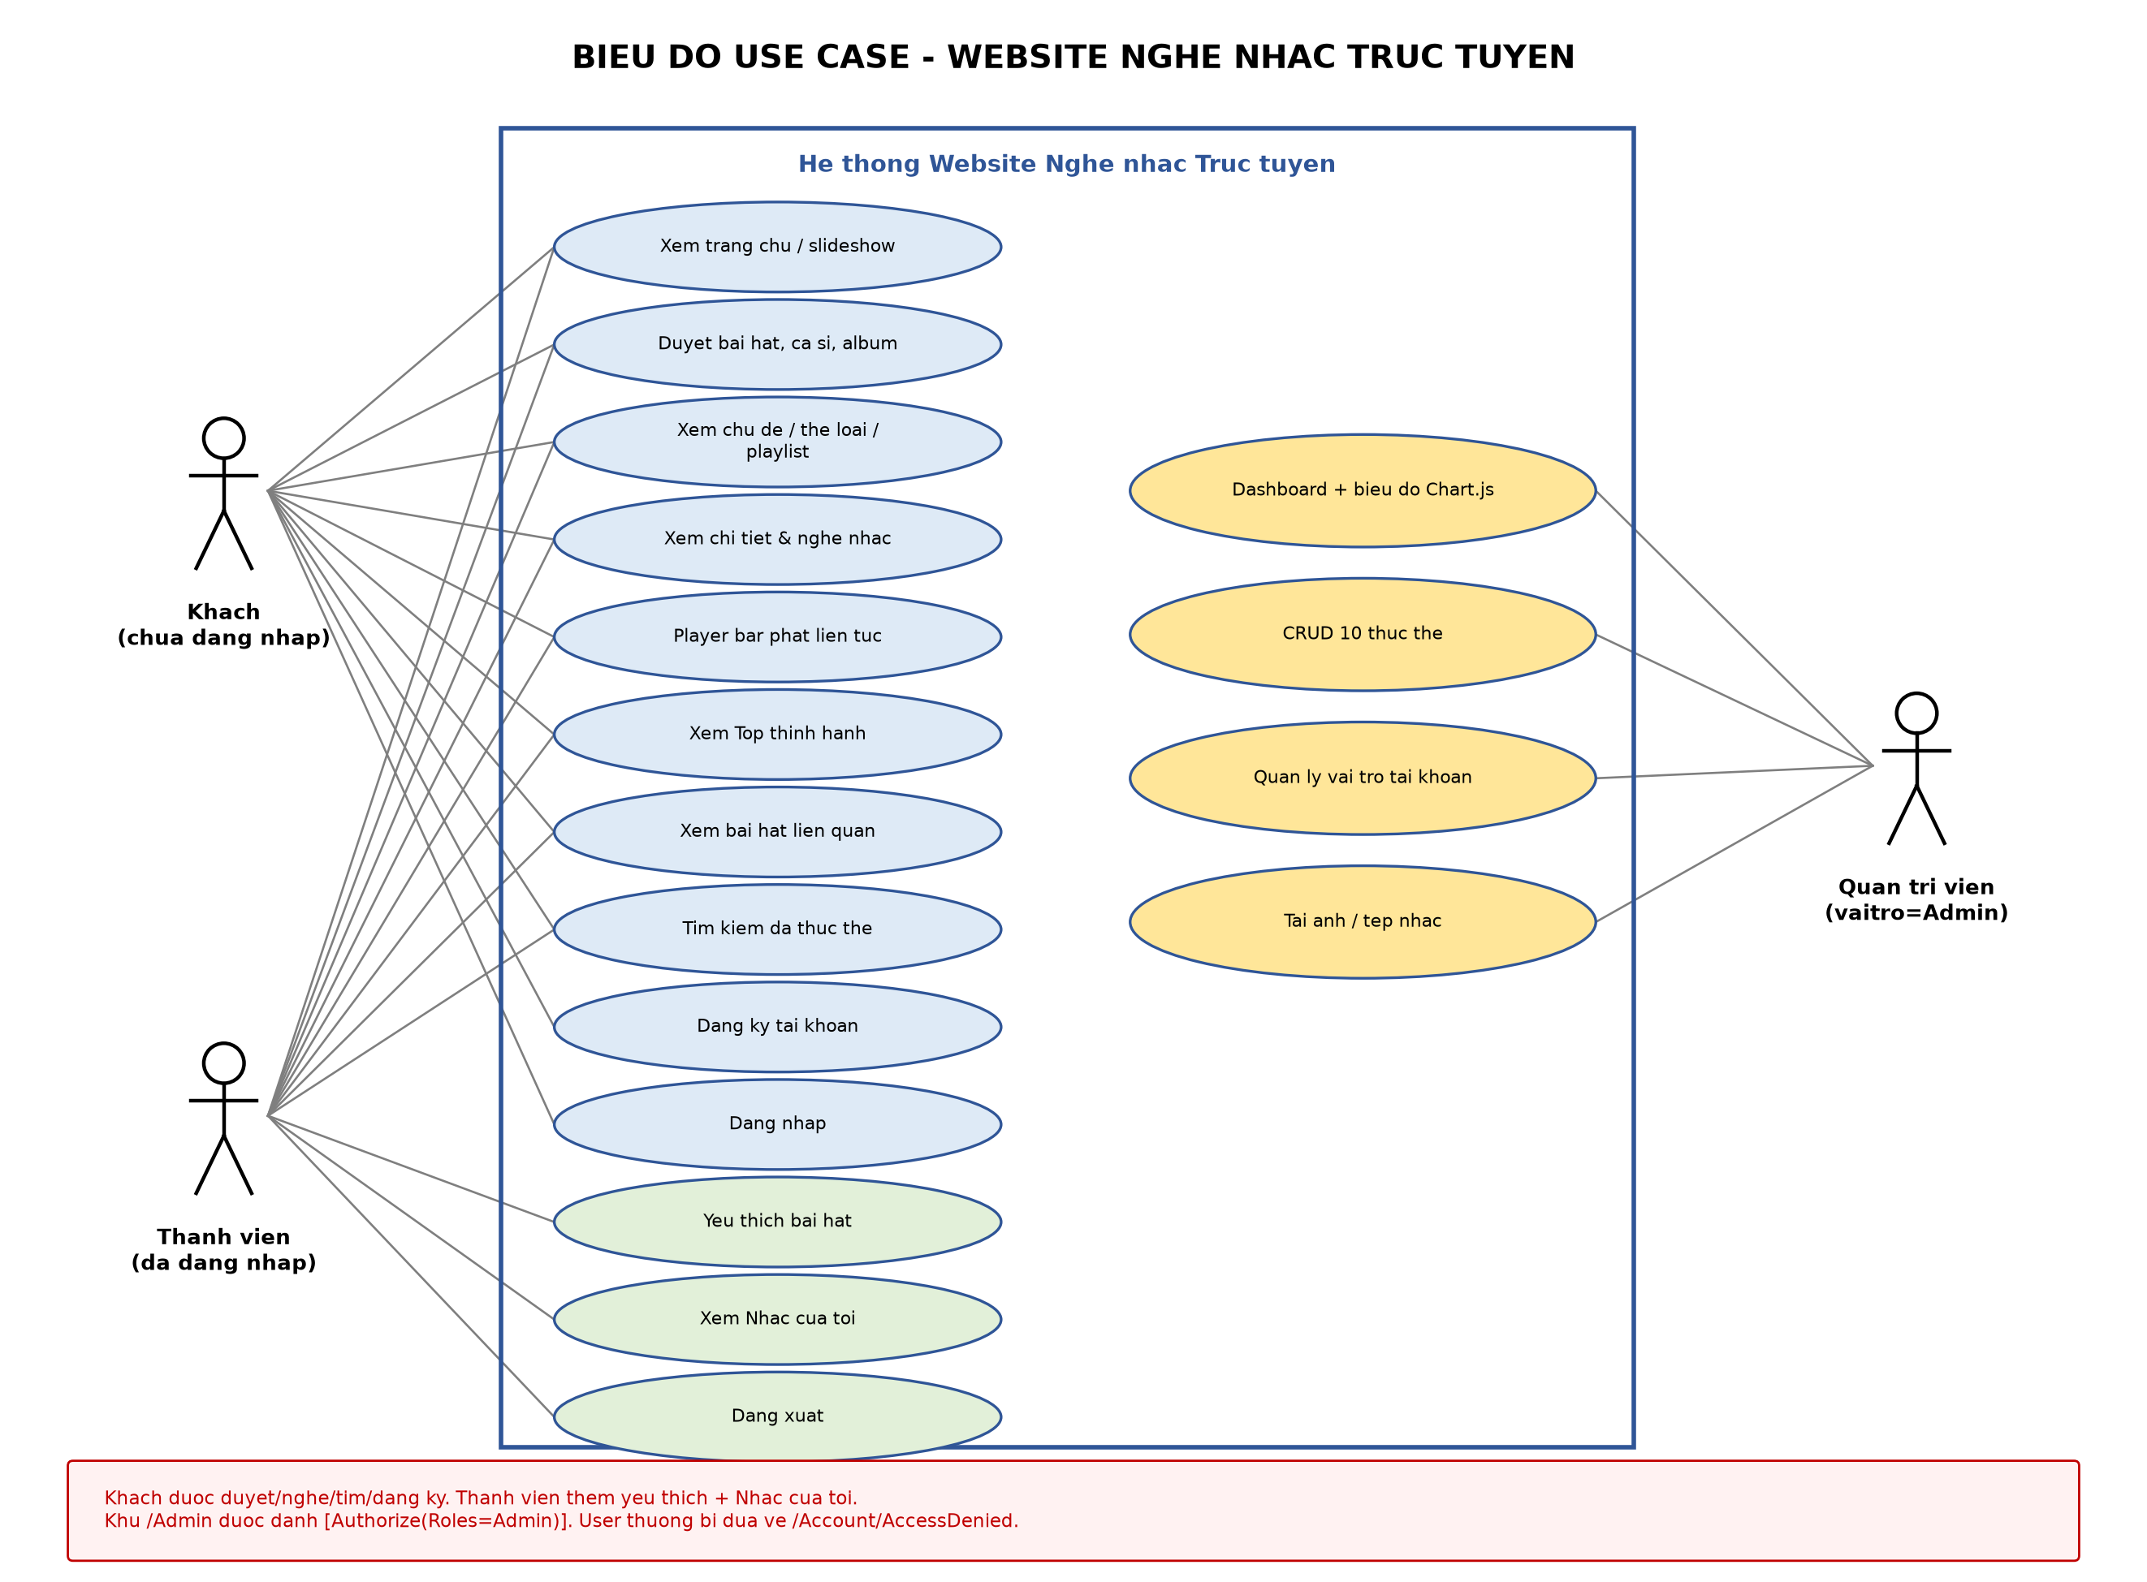
Hình 1. Biểu đồ use case của hệ thống
Toàn bộ 11 controller trong Areas/Admin được đánh [Authorize(Roles = "Admin")]. Tài khoản User đăng nhập rồi truy cập /Admin sẽ bị chuyển tới /Account/AccessDenied.

3.3. Cơ sở dữ liệu mức vật lý
Cơ sở dữ liệu tên Nhaccuatui, tạo bởi setup/csdl.sql. Script tự drop nếu đã tồn tại, tạo 11 bảng, khai báo khóa ngoại và seed dữ liệu mẫu. Ảnh minh họa dùng nvarchar(255). Mật khẩu lưu chuỗi băm BCrypt trong nvarchar(100).
Bảng | Khóa chính | Ghi chú
theloai | matheloai | Thể loại nhạc
chude | machude | Chủ đề, có mô tả
album | maalbum | Tập bài hát
casi | macasi | Ca sĩ, năm sinh, quê quán
baihat | mabaihat | FK thể loại, album, chủ đề; luotnghe; duration
playlist | maplaylist | FK thể loại; nguoitao là tên hiển thị
casi_album | id | N-N ca sĩ–album, ON DELETE CASCADE
casi_baihat | id | N-N ca sĩ–bài hát, ON DELETE CASCADE
playlist_baihat | id | N-N playlist–bài hát, ON DELETE CASCADE
taikhoan | id | tendangnhap, matkhau, vaitro (Admin/User)
yeuthich | id | UNIQUE(mataikhoan, mabaihat), CASCADE hai phía

Bảng 2. Danh sách bảng dữ liệu
Bảng baihat có thêm luotnghe (mặc định 0) và duration (giây) để xếp hạng và hiển thị thời lượng. Bảng taikhoan có vaitro mặc định N'User'. Bảng yeuthich gắn tài khoản với bài hát, ràng buộc UNIQUE tránh bấm tim trùng. Ba bảng trung gian và yeuthich dùng ON DELETE CASCADE nên xóa bài hát hoặc tài khoản không để lại bản ghi mồ côi. Cột playlist.nguoitao lưu chuỗi hiển thị (V.A, MIN), không phải khóa ngoại tới taikhoan.
Dữ liệu mẫu gồm 4 thể loại, 3 chủ đề, 5 album, 4 ca sĩ, 8 bài hát có file mp3 tương ứng trong wwwroot/audio, 3 playlist và 2 tài khoản: admin/123 (Admin), huyen/123456 (User). Chuỗi kết nối trong appsettings.json: Server=.; Database=Nhaccuatui; Trusted_Connection=True; TrustServerCertificate=True.

Biểu đồ thực thể liên kết
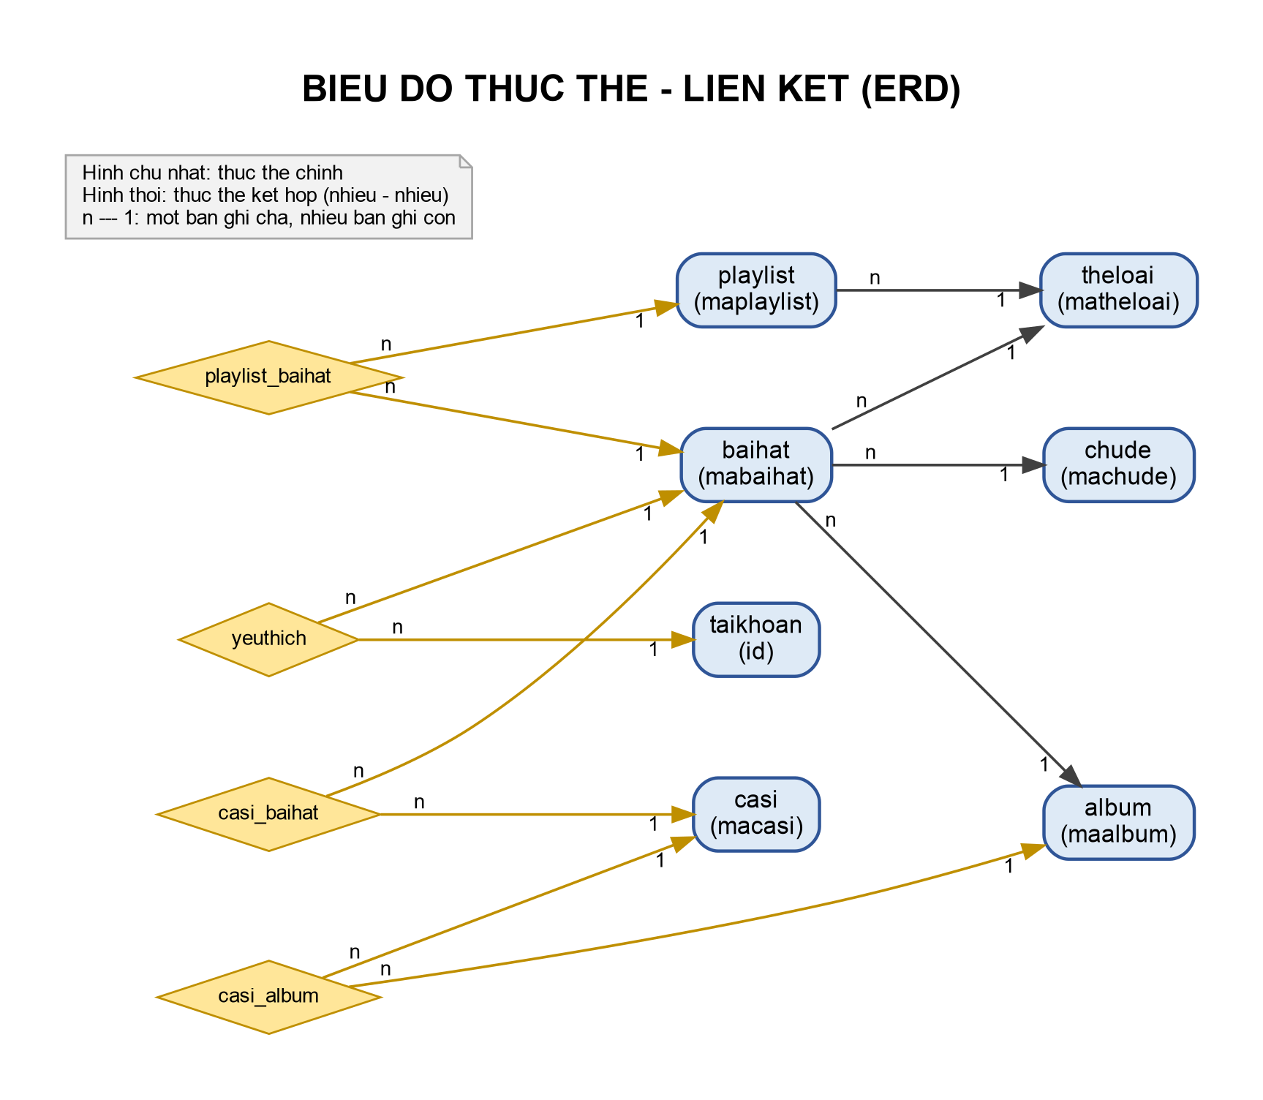
Hình 2. Biểu đồ thực thể – liên kết (ERD)

Database diagram
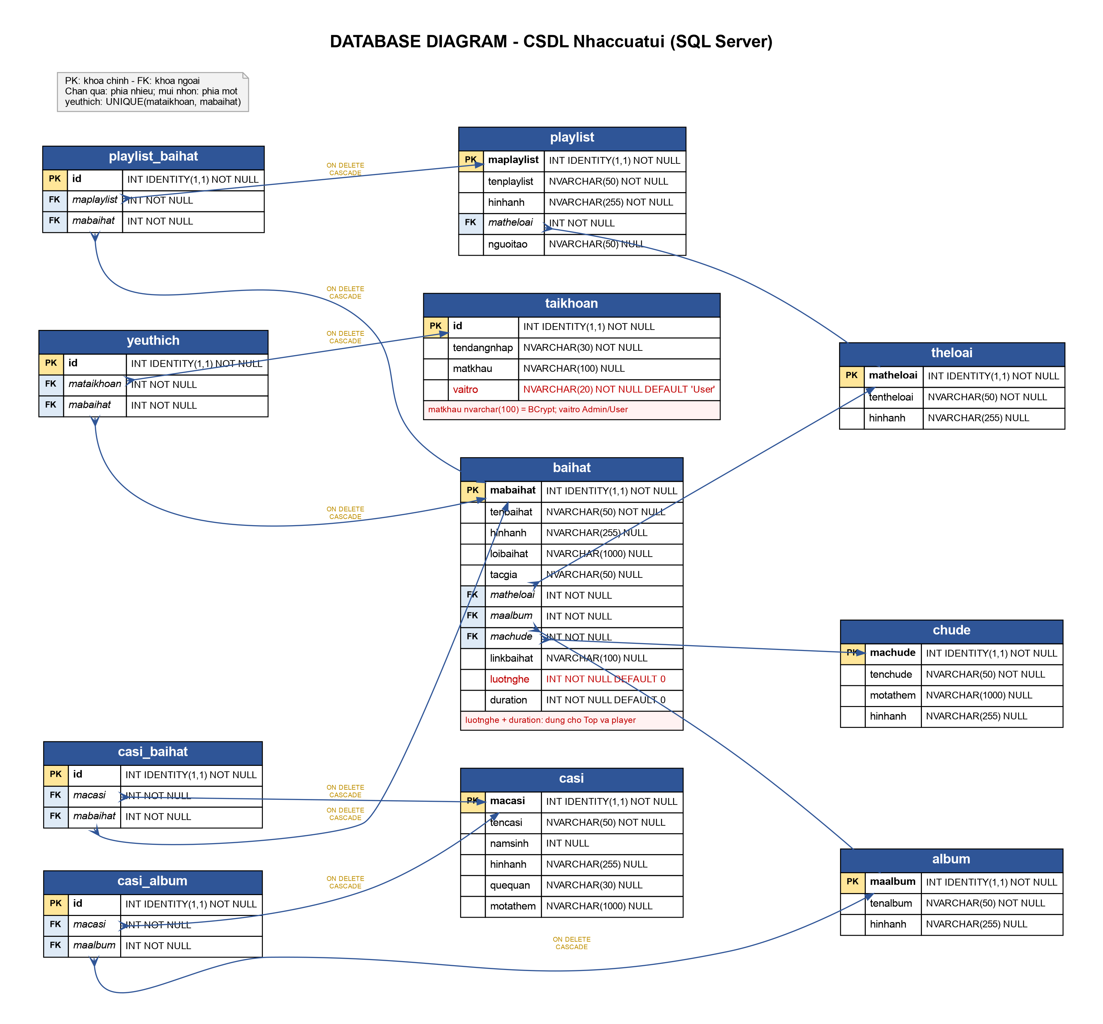
Hình 3. Database diagram CSDL Nhaccuatui trên SQL Server

3.4. Biểu đồ tuần tự của các chức năng chính
Bốn luồng dưới đây bám đúng mã nguồn: Controller nhận HTTP, Service mở Db.CreateConnection(), SQL dùng SqlParameter, View trả HTML.

Đăng nhập và phân quyền
AccountController.Login kiểm tra antiforgery, gọi AccountService.Validate. Nếu mật khẩu trong CSDL chưa bắt đầu bằng $2 (văn bản thuần) và khớp, hệ thống tự băm lại bằng BCrypt. Đăng nhập thành công tạo ba claim: Name, NameIdentifier (id) và Role (vaitro). Admin được đưa vào /Admin/Home/Index, User về trang chủ. Đăng ký công khai luôn gán vai trò User.
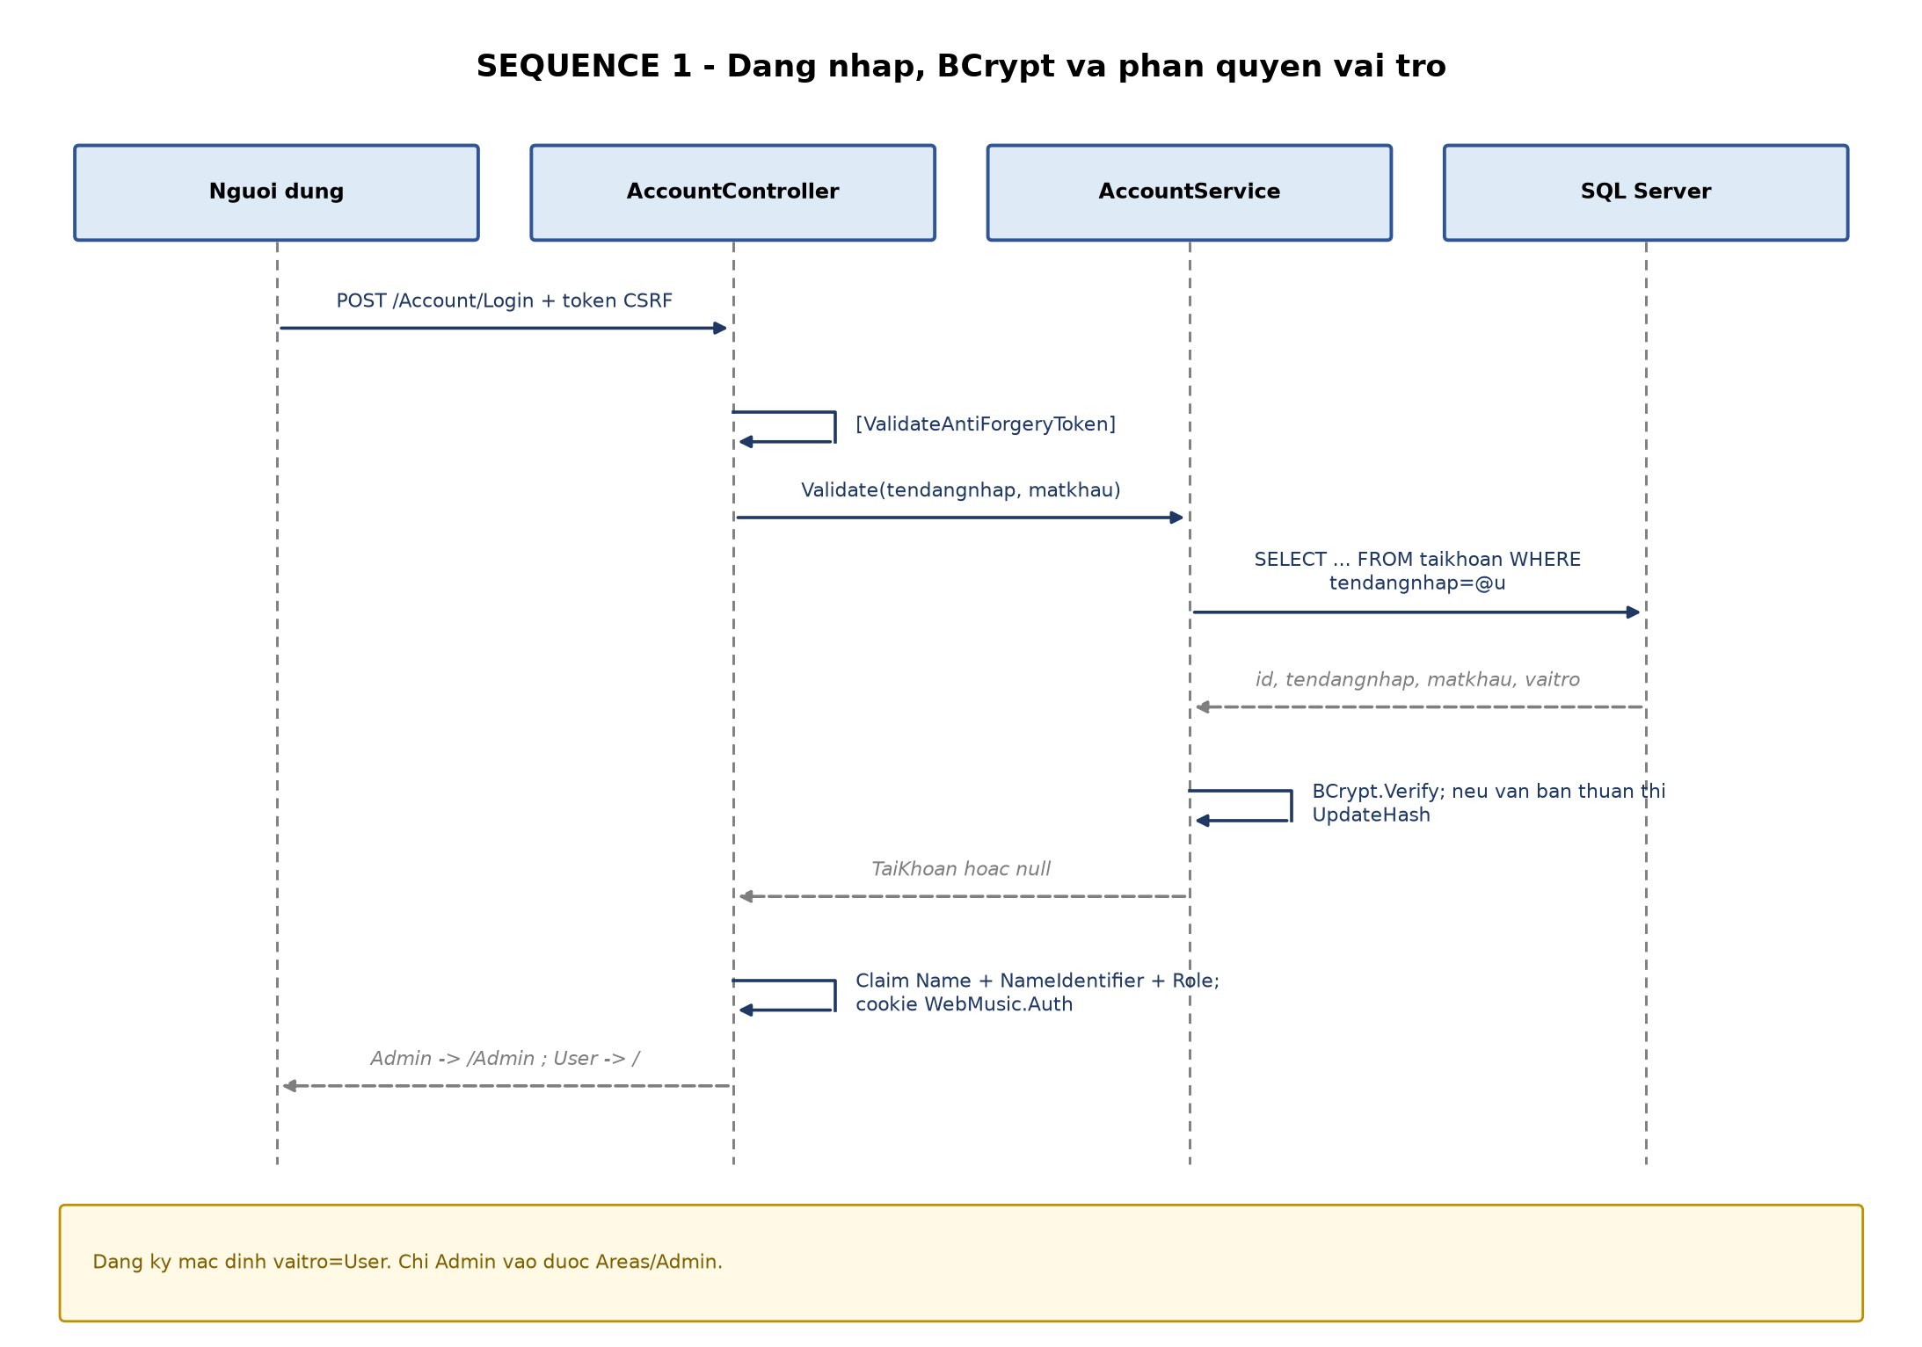
Hình 4. Biểu đồ tuần tự đăng nhập, BCrypt và phân quyền

Phát nhạc và đếm lượt nghe
wwwroot/js/player.js bắt sự kiện .wm-play, tạo thanh player cố định cuối trang, lưu src/title/cover/id/thời điểm vào localStorage để đổi trang không mất nhạc. Mỗi lần phát, script gọi POST /BaiHat/Play. Controller chỉ tăng luotnghe khi chưa có cookie played_{id} trong 24 giờ, tránh làm giả số liệu bằng F5.
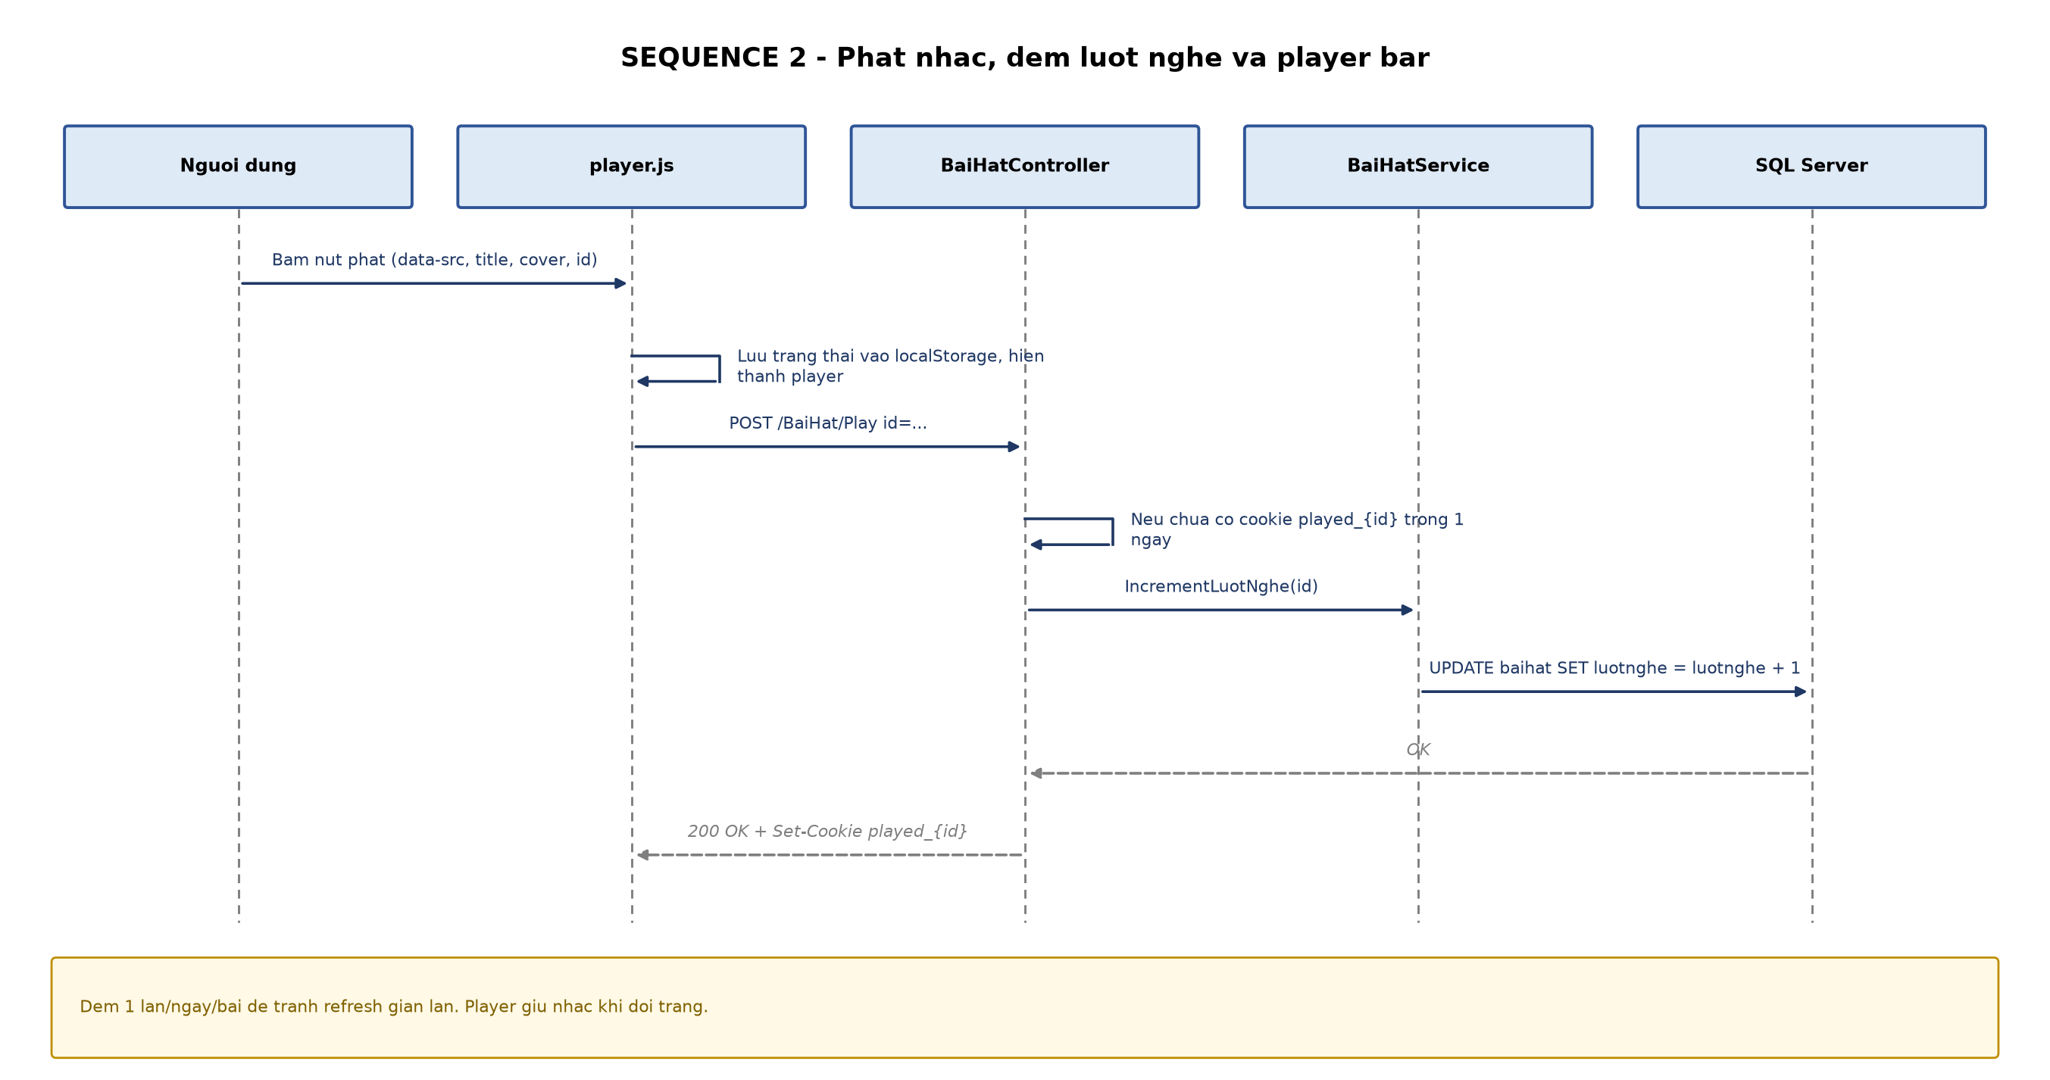
Hình 5. Biểu đồ tuần tự phát nhạc, đếm lượt nghe và player bar

Yêu thích bài hát
YeuThichController gắn [Authorize], đọc id người dùng từ claim NameIdentifier, gọi Toggle. Service kiểm tra bản ghi; đã thích thì xóa, chưa thích thì thêm. Trang /YeuThich/MyMusic liệt kê bài hát đã tim.
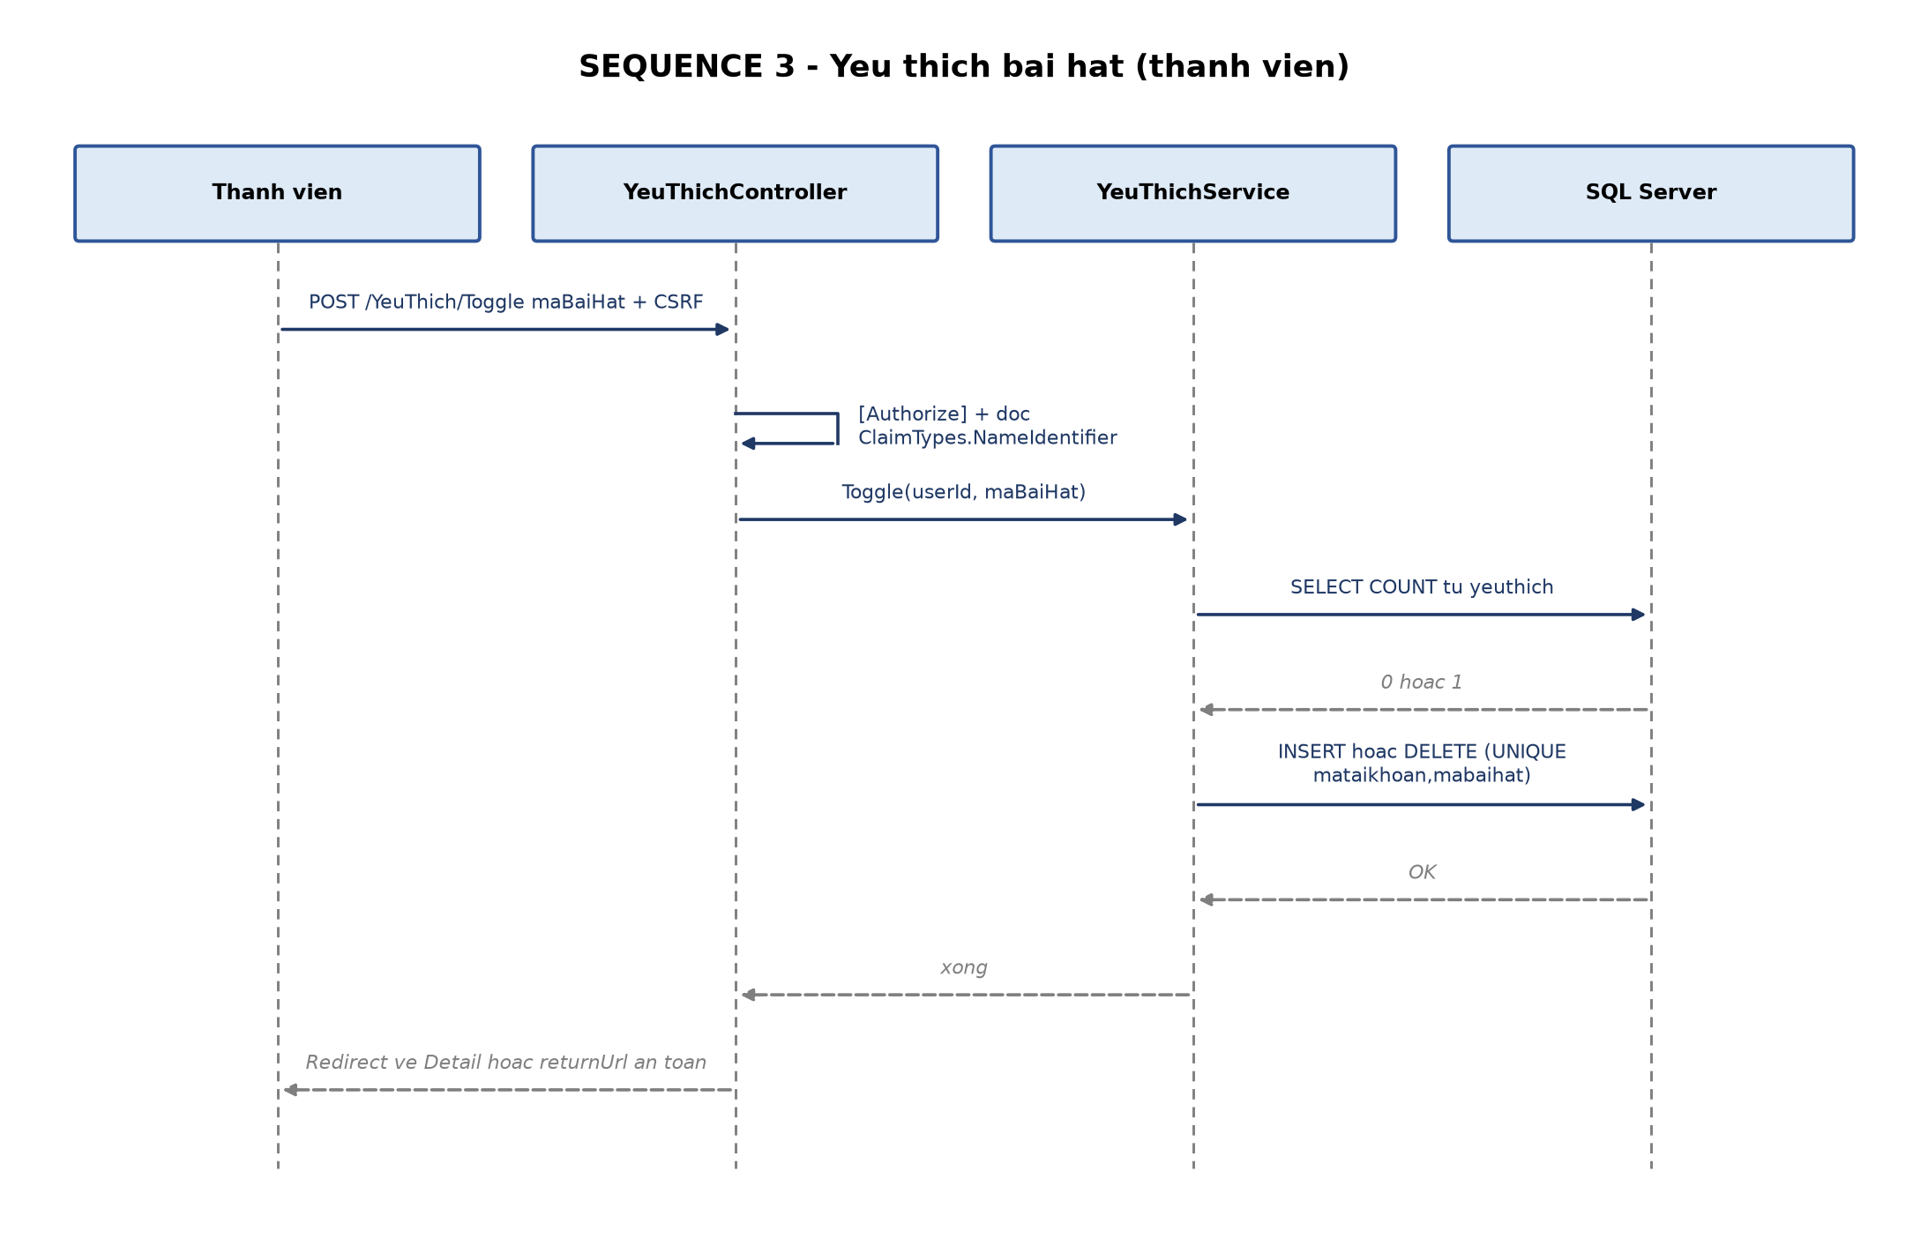
Hình 6. Biểu đồ tuần tự yêu thích bài hát

Tìm kiếm đa thực thể
SearchController nhận q, SearchService chạy sáu câu LIKE @q trên chude, casi, theloai, playlist, baihat, album và đóng gói SearchVM. View chỉ hiện nhóm có kết quả.
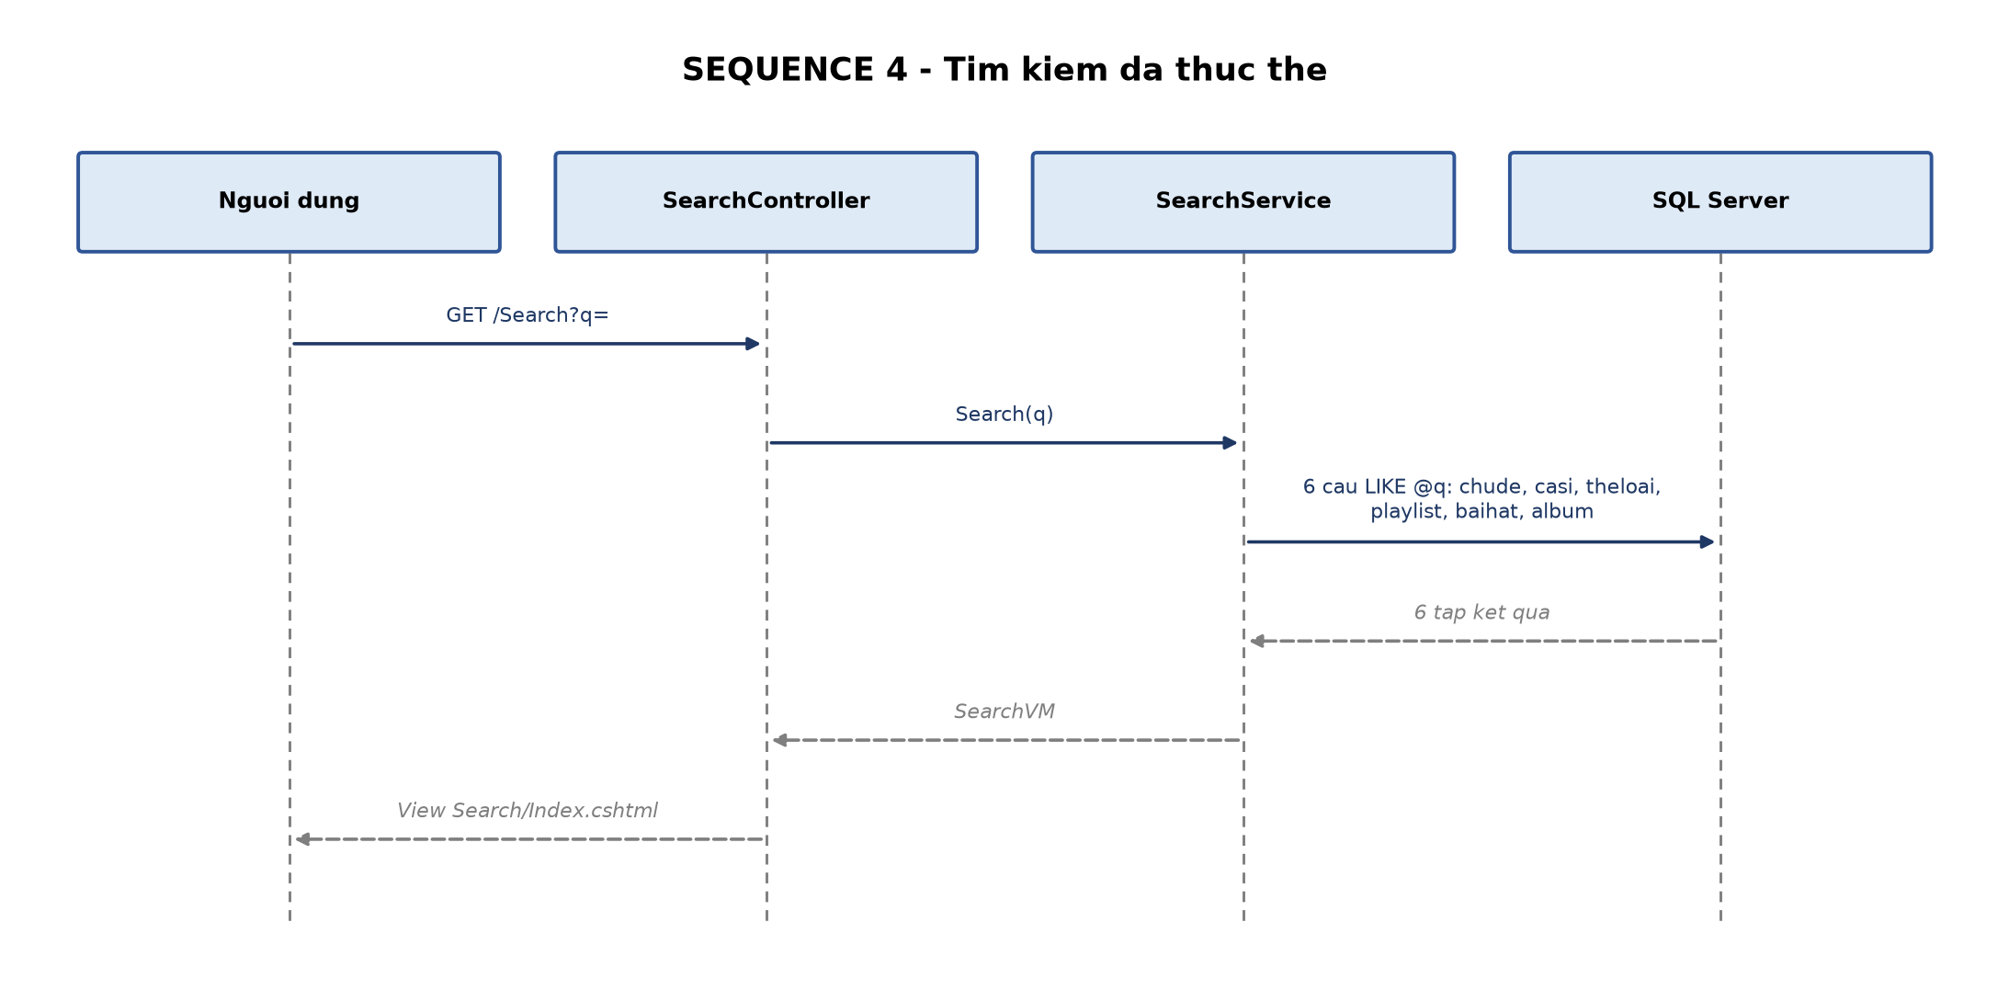
Hình 7. Biểu đồ tuần tự tìm kiếm đa thực thể

3.5. Danh sách các trang thiết kế trong hệ thống
Phía người dùng dùng Views/Shared/_Layout.cshtml, navbar có Bài hát, Top thịnh hành, Chủ đề, Thể loại, Ca sĩ, Playlist, ô tìm kiếm và menu tài khoản. Trang chủ ghép slideshow, thể loại, chủ đề top 5, album top 6, ca sĩ, danh sách bài hát và bảng xếp hạng gọn 5 bài.
Đường dẫn | Mô tả
/ (Home/Index) | Trang chủ – TrangChuVM
/BaiHat, /BaiHat/Detail/{id} | Danh sách và chi tiết, lời bài hát, bài liên quan
/BaiHat/Top | Top 10 theo luotnghe
/BaiHat/Play (POST) | Tăng lượt nghe có cookie chống trùng
/CaSi, /Album, /ChuDe, /TheLoai, /Playlist | Danh sách và trang chi tiết tương ứng
/Search?q= | Tìm trên 6 thực thể
/Account/Login, Register, Logout, AccessDenied | Tài khoản
/YeuThich/Toggle, /YeuThich/MyMusic | Yêu thích – bắt buộc đăng nhập

Bảng 3. Danh sách trang phía người dùng
Khu quản trị dùng Areas/Admin, layout riêng và _SidebarNav.cshtml. Dashboard đếm số bản ghi từng thực thể và vẽ biểu đồ cột Top 5 lượt nghe bằng Chart.js. Ảnh tải lên được lưu wwwroot/images/<thuc-the>/ theo tên file gốc.
Controller (Admin) | Chức năng
Home | Dashboard thống kê + Chart.js
BaiHat, CaSi, Album, TheLoai, ChuDe, Playlist | CRUD + IFormFile ảnh
TaiKhoan | CRUD tài khoản, chọn vaitro, đổi mật khẩu
CaSiBaiHat, CaSiAlbum, PlaylistBaiHat | CRUD bảng trung gian

Bảng 4. Danh sách trang phía quản trị

3.6. Cơ chế bảo mật và xác thực người dùng
- Băm mật khẩu BCrypt trước khi INSERT/UPDATE. Validate tự nâng cấp mật khẩu cũ dạng văn bản thuần.
- Cookie WebMusic.Auth, HttpOnly, SameSite=Lax, 2 giờ, trượt hạn. Claim gồm Name, NameIdentifier, Role.
- 11 controller Admin gắn [Authorize(Roles = "Admin")]. YeuThichController gắn [Authorize].
- Mọi form ghi dữ liệu có [ValidateAntiForgeryToken]. Antiforgery header X-CSRF-TOKEN.
- SQL dùng SqlParameter, không nối chuỗi từ input người dùng.
- ReturnUrl chỉ chấp nhận Url.IsLocalUrl để tránh open redirect.
- Môi trường thật bật HSTS và chuyển HTTP sang HTTPS.
- Tăng lượt nghe kèm cookie 1 ngày/bài, hạn chế làm giả số liệu.
Hạn chế còn lại: SaveUpload vẫn lấy file.FileName gốc, chưa kiểm tra phần mở rộng và dung lượng. Hướng xử lý là đổi tên bằng Guid và chỉ nhận .jpg/.png/.mp3. Đăng ký công khai luôn là User, chỉ Admin mới gán lại vai trò trong /Admin/TaiKhoan.

CHƯƠNG 4. KẾT QUẢ NGHIÊN CỨU

4.1. Giao diện chức năng hệ thống
Phần này trình bày từng màn hình chính của hệ thống. Mỗi mục ghi rõ đường dẫn và mục đích sử dụng. Ảnh chụp giao diện được chèn vào khung bên dưới từng mục.

4.1.1. Trang chủ
Đường dẫn: /
Mục đích sử dụng: Giới thiệu website, slideshow và các khối nội dung nổi bật: thể loại, chủ đề, album, ca sĩ, bài hát và bảng xếp hạng gọn.
Chèn ảnh vào đây
Hình 8. Giao diện trang chủ

4.1.2. Danh sách bài hát
Đường dẫn: /BaiHat
Mục đích sử dụng: Cho người dùng duyệt toàn bộ bài hát, bấm phát nhanh hoặc mở trang chi tiết.
Chèn ảnh vào đây
Hình 9. Giao diện danh sách bài hát

4.1.3. Chi tiết bài hát và nghe nhạc
Đường dẫn: /BaiHat/Detail/{id}
Mục đích sử dụng: Phát nhạc, xem lời, thông tin bài hát, nút yêu thích và gợi ý bài hát cùng thể loại.
Chèn ảnh vào đây
Hình 10. Giao diện chi tiết bài hát

4.1.4. Thanh player cố định
Đường dẫn: Thanh dưới cùng, mọi trang
Mục đích sử dụng: Giữ bài đang phát khi người dùng chuyển trang; lưu trạng thái bằng localStorage.
Chèn ảnh vào đây
Hình 11. Thanh player cố định

4.1.5. Top thịnh hành
Đường dẫn: /BaiHat/Top
Mục đích sử dụng: Xếp hạng 10 bài hát có lượt nghe cao nhất, phục vụ khám phá nhanh.
Chèn ảnh vào đây
Hình 12. Giao diện Top thịnh hành

4.1.6. Ca sĩ
Đường dẫn: /CaSi, /CaSi/Detail/{id}
Mục đích sử dụng: Xem danh sách ca sĩ và trang chi tiết gồm bài hát, album gắn với ca sĩ đó.
Chèn ảnh vào đây
Hình 13. Giao diện ca sĩ

4.1.7. Album
Đường dẫn: /Album, /Album/Detail/{id}
Mục đích sử dụng: Duyệt album và nghe các bài hát thuộc album.
Chèn ảnh vào đây
Hình 14. Giao diện album

4.1.8. Chủ đề và thể loại
Đường dẫn: /ChuDe, /TheLoai
Mục đích sử dụng: Lọc nội dung theo chủ đề hoặc thể loại để người dùng tìm nhạc đúng sở thích.
Chèn ảnh vào đây
Hình 15. Giao diện chủ đề / thể loại

4.1.9. Playlist
Đường dẫn: /Playlist, /Playlist/Detail/{id}
Mục đích sử dụng: Xem các playlist có sẵn và phát lần lượt các bài trong playlist.
Chèn ảnh vào đây
Hình 16. Giao diện playlist

4.1.10. Tìm kiếm
Đường dẫn: /Search?q=
Mục đích sử dụng: Tìm một từ khóa trên 6 thực thể: bài hát, ca sĩ, album, chủ đề, thể loại, playlist.
Chèn ảnh vào đây
Hình 17. Giao diện tìm kiếm

4.1.11. Đăng nhập và đăng ký
Đường dẫn: /Account/Login, /Account/Register
Mục đích sử dụng: Cho phép tạo tài khoản mới và đăng nhập. Admin được chuyển vào khu quản trị, User về trang chủ.
Chèn ảnh vào đây
Hình 18. Giao diện đăng nhập / đăng ký

4.1.12. Nhạc của tôi
Đường dẫn: /YeuThich/MyMusic
Mục đích sử dụng: Trang cá nhân của thành viên đã đăng nhập, liệt kê các bài hát đã đánh dấu yêu thích.
Chèn ảnh vào đây
Hình 19. Giao diện Nhạc của tôi

4.1.13. Dashboard quản trị
Đường dẫn: /Admin
Mục đích sử dụng: Tổng quan số liệu hệ thống và biểu đồ Top 5 lượt nghe, chỉ tài khoản vai trò Admin vào được.
Chèn ảnh vào đây
Hình 20. Giao diện dashboard quản trị

4.1.14. Quản lý dữ liệu (CRUD)
Đường dẫn: /Admin/BaiHat, /Admin/CaSi, ...
Mục đích sử dụng: Thêm, sửa, xóa bài hát, ca sĩ, album, thể loại, chủ đề, playlist và các bảng liên kết.
Chèn ảnh vào đây
Hình 21. Giao diện quản lý dữ liệu

4.1.15. Quản lý tài khoản
Đường dẫn: /Admin/TaiKhoan
Mục đích sử dụng: Tạo, sửa, xóa tài khoản và gán vai trò Admin hoặc User.
Chèn ảnh vào đây
Hình 22. Giao diện quản lý tài khoản

4.2. Kiểm thử hệ thống (Test Cases)
Nhóm kiểm thử thủ công trên Chrome, Firefox và Edge với dữ liệu seed.
Mã | Tình huống | Kết quả mong đợi | KQ
TC01 | Đăng nhập admin / 123 | Vào /Admin, claim Role=Admin | Đạt
TC02 | Đăng nhập huyen / 123456 | Về trang chủ, không vào được /Admin | Đạt
TC03 | Sai mật khẩu | Ở lại Login, báo lỗi | Đạt
TC04 | Đăng ký trùng tên | Báo tên đã tồn tại | Đạt
TC05 | Đăng ký mật khẩu < 5 ký tự | Bị từ chối | Đạt
TC06 | User mở /Admin | AccessDenied | Đạt
TC07 | Khách mở /YeuThich/MyMusic | Chuyển tới Login | Đạt
TC08 | Tim bài hát hai lần | Chỉ một dòng yeuthich (UNIQUE) | Đạt
TC09 | Phát nhạc, F5 trong ngày | luotnghe tăng đúng 1 | Đạt
TC10 | Tìm từ khóa có trong 6 bảng | Chỉ hiện nhóm có kết quả | Đạt
TC11 | CRUD bài hát phía Admin | Thêm/sửa/xóa ghi đúng CSDL | Đạt
TC12 | Xóa bài hát có trong playlist | Dòng playlist_baihat bị xóa CASCADE | Đạt
TC13 | Đổi trang khi đang phát | Player bar giữ bài và thời điểm | Đạt
TC14 | Dashboard Admin | Số liệu và Chart.js Top 5 đúng | Đạt

Bảng 5. Test case kiểm thử hệ thống

4.3. Đánh giá chất lượng theo mục tiêu
So với mục tiêu đề ra, hệ thống đã nghe được nhạc, tìm được nội dung, có tài khoản phân vai, có trang cá nhân tối thiểu và có khu quản trị đủ CRUD. Điểm mạnh: kiến trúc rõ, SQL tham số hóa, phân quyền đúng vai trò, player bar và thống kê lượt nghe. Điểm yếu: chưa kiểm soát chặt tệp tải lên, chưa phân trang danh sách lớn, nguoitao của playlist chưa gắn khóa ngoại tài khoản, chưa có bình luận.

CHƯƠNG 5. KẾT LUẬN VÀ HƯỚNG PHÁT TRIỂN

5.1. Kết luận
Nhóm đã hoàn thành website nghe nhạc trực tuyến trên ASP.NET Core 8 MVC, ADO.NET và SQL Server. Sản phẩm có 11 bảng, 9 service, 10 controller phía người dùng, 11 controller quản trị, giao diện Bootstrap tách hai theme, xác thực cookie + BCrypt + vai trò, cùng các chức năng player bar, Top thịnh hành, yêu thích và dashboard.
Ba thành viên cùng thực hiện đồ án: Lê Việt Hoài (170124610), Lê Thị Nhàn (170124608) và Đỗ Xuân Thủy (170124411), dưới sự hướng dẫn của TS. Đoàn Phước Miền. Việc tách Service Layer giúp các chức năng nghiệp vụ (xác thực, yêu thích, lượt nghe) được cài đặt độc lập với Controller.

5.2. Hướng phát triển đề tài
- Kiểm soát tệp tải lên: giới hạn dung lượng, lọc đuôi, đổi tên Guid.
- Phân trang OFFSET/FETCH cho danh sách bài hát và kết quả tìm kiếm.
- Gắn playlist.nguoitao thành khóa ngoại taikhoan, cho thành viên tự tạo playlist.
- Bình luận / đánh giá sao trên trang chi tiết bài hát.
- Lời bài hát dạng LRC chạy theo audio.currentTime.
- Đăng nhập Google/Facebook nếu mở rộng phạm vi.
- Không chuyển sang EF Core trong phạm vi đồ án này vì ADO.NET đã được trình bày có chủ đích.

TÀI LIỆU THAM KHẢO
[1] Microsoft, ASP.NET Core documentation, https://learn.microsoft.com/aspnet/core.
[2] Microsoft, Microsoft.Data.SqlClient, https://learn.microsoft.com/sql/connect/ado-net.
[3] OWASP, Authentication Cheat Sheet; CSRF Prevention Cheat Sheet.
[4] BCrypt.Net-Next, https://github.com/BcryptNet/bcrypt.net.
[5] Bootstrap 5.3, https://getbootstrap.com/docs/5.3.
[6] Chart.js 4, https://www.chartjs.org/docs/latest/.
[7] TS. Đoàn Phước Miền, Bài giảng Chuyên đề ASP.NET, Đại học Trà Vinh, 2026.

